ORACIÓN SAN FAUSTINO
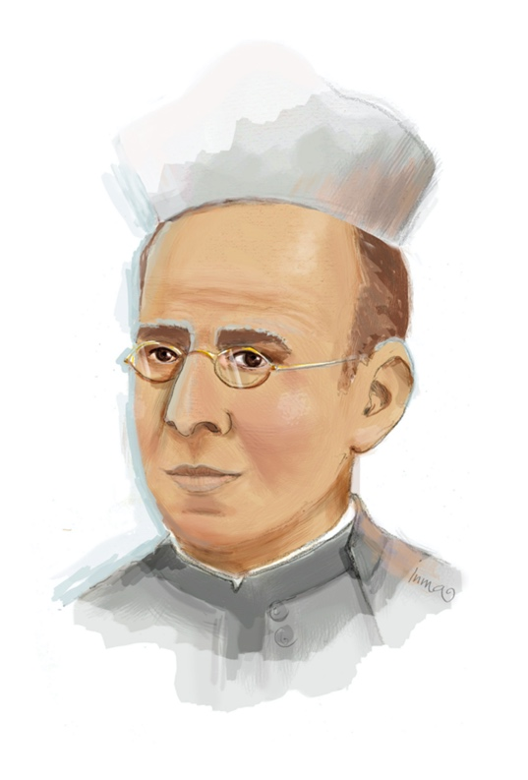

Te damos gracias,
Padre de amor y misericordia,
porque hiciste de San Faustino
un camino de evangelio desde el servicio
a los niños y jóvenes,
a la promoción de la mujer
y al necesitado de la salud del amor.

Haz que, imitando su ejemplo,
sepamos hacer de nuestra vida
una entrega incondicional
a los humildes y pequeños
en el seguimiento de su Hijo.
Por Jesucristo Nuestro Señor. Amen

